Designdokumentation:

Benutzte Programmiersprachen: HTML für den Aufbau und für das Design.

Die Webseite ist statisch nur manche Dateien können dynamisch sein und immer wieder aktualisiert werden. Das eigentliche Interface beinhaltet ein Eingabefeld, ein Ausgabefeld und eine Taste um die Funktion auszuführen.

Im Hintergrund kommt wird jeweils die Flagge der gewählten Währungen dargestellt, um den User somit eine bessere Übersicht zu geben.

Auf der rechten seite wird es ein Menü geben mit dem man dann, falls man möchte, direkt zu den Informationen gehen kann. Jede Seite ist mit der Homeseite rückverlinkt und unter sich nach alphabetischer Ordnung weiterverlinkt.

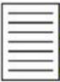

Homesite

Unterseiten

Die Ansicht wird sehr simple dargestellt sein. Sie beinhaltet 1 Input-feld und ein Output-feld für jeweils, den Betrag zum umrechnen und dem umgerechneten Betrag. Über diese beiden Felder befinden sich 2 weitere Auswählfelder, wo man die gewünschten Währungen auswählen kann. Rechts der 2 Felder befindet sich eine Taste die mit „UMRECHNEN“ beschriftet ist. Diese ruft die Funktion auf die die Währungen umrechnet. Unter den 2 Feldern befindet sich jeweils pro Eingabefeld ein Link, mit „INFORMATIONEN“ beschriftet, der die Informationen zur gewählten Währung auf dem Bildschirm projektiert. Zwischen den 2 Felder liegt noch eine Taste mit diesem Zeichen: “-> <- „ die den Zweck hat, die beiden ausgewählten Währungen, umzutauschen.

Drückt man auf die Auswählfelder, oder tippt einen Buchstaben in das Feld so erscheint automatisch ein Dropdownmenü mit den Auswahlmöglichkeiten. Diese kann man dann einfach nur anklicken und die Auswahl wird automatisch eingefügt. Die dabei verwendete Schriftart ist noch nicht festgelegt und muss erst noch mit dem Kunden besprochen werden.

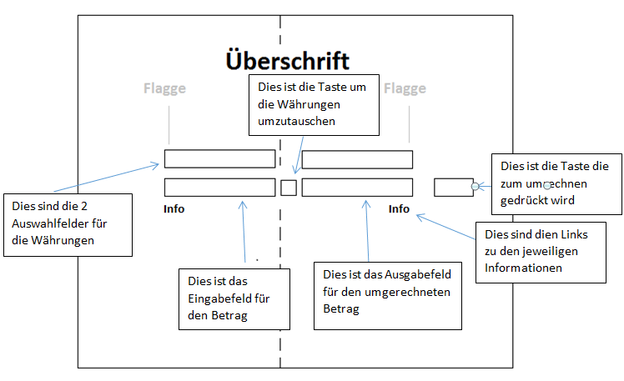

Detaillierter Aufbau der Webseite: